Analyse objective d'une photo

2026-10-28 Charlier Pouilles (6)
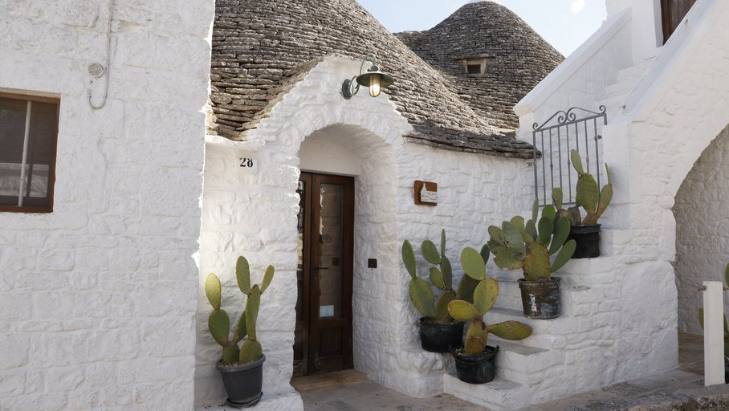 | Mercredi 14 octobre 2026  2026-10-28 Charlier  Pouilles (6) None  JPG

Découverte de l'image et du sujet
Cette photographie relève de l'architecture vernaculaire et de la photographie de voyage. Elle montre l'entrée d'un trullo à Alberobello (Pouilles), reconnaissable à son toit conique en pierres sèches, avec ses murs chaulés, sa porte en bois sombre et sa lampe en applique. Les pots de figuiers de Barbarie, disposés en diagonale sur les marches, structurent la composition et apportent la seule touche végétale de la scène. Le cadrage frontal, légèrement serré, privilégie la lecture des textures.
L'ambiance est calme, lumineuse et méditerranéenne, dominée par le blanc éclatant de la chaux que contrastent le gris du toit et le brun de la porte. La lumière solaire latérale accentue le relief des pierres sans écraser les hautes lumières. L'intention paraît documentaire et contemplative : saisir l'harmonie entre habitat, matériau et végétation, plutôt que raconter un événement. Aucune présence humaine ne vient troubler cette quiétude.
L'image vise principalement les voyageurs, les amateurs d'architecture traditionnelle et les acteurs du tourisme, comme les hébergements, les guides ou les offices de tourisme. Son pouvoir évocateur est fort grâce à la lisibilité immédiate du lieu et à son esthétique épurée. Sa capacité de communication tient à une identité régionale instantanément reconnaissable, qui en fait un support efficace pour la promotion touristique et éditoriale. Un traitement plus personnel de la lumière en renforcerait toutefois la singularité.
Titres proposés par l'IA
- Chaux et épines
- Le seuil des pierres sèches

Analyse objective d'une photo
2026-10-28 Charlier Pouilles (6)
Données techniques
Date prise de vue : | 2026 · 10 · 14 — 12:04:35 | GPS : | Non disponible
Boitier / modele : | Canon Canon EOS R6m2 | Optique : | RF24-105mm F4 L IS USM
ISO : | 500 | Focale : | 24.0mm
Ouverture : | f/22.0 | Vitesse : | 1/60s
Mode exposition : | Non défini

Analyse des données d'acquisition
Le 24 mm sur l'EOS R6 II permet d'embrasser la façade à faible recul et d'étager les plans (cactus, porte, toits coniques), avec une légère convergence maîtrisée. L'ouverture f/22 assure une profondeur de champ totale, mais elle est excessive à 24 Mpx : la diffraction adoucit le micro-contraste, alors que f/8-f/11 aurait suffi. L'exposition (1/60 s, ISO 500) est cohérente avec une façade en lumière douce : les blancs, très sollicités, gardent leur texture sans écrêtage, et le stabilisateur de l'optique sécurise la vitesse.
Histogramme de luminance
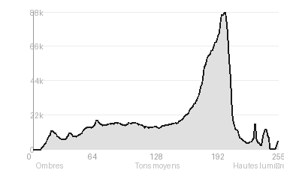
Analyse de l'histogramme de luminance
Distribution tonale : L'histogramme est nettement décalé vers la droite (52,2 % de hautes lumières, pic à 200/255, moyenne de 150,3). Cela traduit l'exposition d'une scène dominée par la chaux blanche des murs, sans clipping notable : noirs à 0 % et blancs à seulement 0,21 %.
Zones d'exposition : Les ombres (17,6 %) se concentrent dans la porte en bois, les pots et l'embrasure de l'arche. Les tons moyens (30,1 %) correspondent aux cônes de pierre grise et aux raquettes de cactus. Les surfaces enduites conservent leur texture de joints et d'aspérités.
Ce que cela révèle : L'écart-type de 56,6 indique un contraste modéré, bien maîtrisé sous une lumière vive. L'exposition, légèrement généreuse mais protégée des brûlures, préserve la matérialité des murs et donne l'effet lumineux et méditerranéen recherché.
Résultats prévisibles à l'impression et présentation
À l'impression, les hautes lumières dominantes (52,2 %, pic à 200/255) risquent de perdre la texture subtile de la chaux sur papier mat ou non couché, tandis que l'écrêtage des blancs (0,21 %), négligeable, se limitera aux reflets les plus vifs de la façade et du ciel, sans perte de détail notable. Les ombres (17,6 %), sans noirs bouchés, tiendront dans les gris sombres de la porte et des pots, mais sur papier à faible Dmax elles pourraient se refermer légèrement. Une épreuve-test avec correction de gamut et légère remontée des tons moyens préservera la modulation des pierres.

Analyse technique et artistique
2026-10-28 Charlier Pouilles (6)
Constatations positives — Prise de vue
- Exposition maîtrisée : les murs blancs, piège classique, gardent leur matière. Le calcaire jointoyé conserve son relief grâce à une lumière latérale douce, sans hautes lumières brûlées, et la netteté est précise sur toute la façade.
- Composition structurée : l'arche et la porte brune forment un point d'ancrage central. Les cactus en pots, répartis de part et d'autre, créent un rythme ascendant qui guide le regard vers la toiture conique.
- Palette sobre et cohérente : blanc, gris-pierre et touches vertes sont accentués par le brun de la porte. Cela donne une image harmonieuse, avec des verticales globalement bien tenues.
Axes d'amélioration
- Cadrer plus serré ou décaler légèrement le point de vue pour supprimer les éléments parasites sur les bords (poteau blanc et plante coupés à droite, fenêtre tronquée à gauche) et mieux centrer le trullo
- Photographier à une heure de lumière plus douce, ou sous-exposer légèrement, afin de préserver la texture des pierres blanches qui frôlent la surexposition et d'adoucir les ombres dures
- Corriger la légère inclinaison des verticales et la perspective en se plaçant face à l'entrée ou en redressant l'image, pour donner plus de rigueur architecturale à la façade
Constatations positives — Post-traitement
- Rendu naturel des blancs : les murs chaulés conservent leur texture et leurs nuances de pierre, sans hautes lumières brûlées ni éclaircissement excessif.
- Couleurs sobres et fidèles : le vert des cactus, le brun du bois et le gris des toits en pierre restent mesurés, sans saturation artificielle.
- Traitement discret : le contraste et la netteté paraissent peu appuyés, ce qui préserve la lumière douce d'origine et un rendu documentaire crédible.
Axes d'amélioration
- Redresser légèrement les verticales convergentes et corriger la perspective pour stabiliser l'architecture
- Récupérer les hautes lumières des murs blancs, proches de la surbrillance, pour préserver la texture de la pierre chaulée
- Réchauffer la balance des blancs et moduler le contraste local afin de donner plus de profondeur aux toits en pierre et aux cactus

Le commentaire du spécialiste
Cette façade d'Alberobello relève d'une tradition documentaire à la Luigi Ghirri : le pittoresque y est abordé par sa banalité habitée, plutôt que par la carte postale. L'image tient sur un dialogue de matières, la chaux crayeuse et la pierre sèche des cônes, que les raquettes d'opuntias ponctuent d'un vert presque sculptural. L'arc du porche cadre la porte et organise une lecture claire, et la lampe, le « 28 » et la plaque glissent de discrets indices d'usage. La lumière de plein jour, un peu plate, écrase pourtant le relief des moellons et prive les blancs de modulation, alors qu'une lumière rasante leur aurait donné la tension d'un Basilico. Les bords sont aussi trop approximatifs : le mur gauche est tronqué sans nécessité et la plante à droite est coupée. Il faudrait ou bien une frontalité typologique plus stricte, façon Becher, ou bien un décentrement assumé qui ferait de ces fragments un parti pris.

Evaluation IA — objective et chiffree
2026-10-28 Charlier Pouilles (6)
N° | Critère | Max/10 | Note/10 | Max rel. | Note rel. | Commentaire
1 | Technique | 60 |  | 44 | 79.1%
1.1 | Netteté / mise au point | 10 | 9 | 9 | 7.2 | Netteté globale très bonne : le grain des pierres chaulées, les raquettes de figuier de Barbarie et la lampe sont bien définis. Un très léger manque de mordant sur les extrémités du cadre.
1.2 | Exposition | 10 | 8 | 9 | 6.3 | Les blancs sont proches de la limite mais gardent leur texture, et le porche reste lisible. Les hautes lumières sur le mur de droite et les marches sont un peu sollicitées, sans perte majeure.
1.3 | Bruit numérique / grain | 10 | 10 | 6 | 5.4 | Aucun bruit visible : les aplats blancs sont propres et les détails de la pierre ne sont pas altérés. Le fichier correspond à une prise de vue en pleine lumière à basse sensibilité.
1.4 | Profondeur de champ | 10 | 8 | 7 | 4.9 | La profondeur de champ est suffisante pour garder la façade, les pots et la toiture nets. Le plan d'ensemble gagne en lisibilité, mais l'absence de hiérarchie de plans aplatit un peu la scène.
1.5 | Vitesse d'obturation | 10 | 10 | 6 | 5.4 | La lumière abondante a permis une vitesse sans risque de flou de bougé. Le sujet statique n'impose aucune contrainte et l'image est stable.
1.6 | Balance des blancs | 10 | 9 | 7 | 5.6 | Les blancs restent neutres avec une légère chaleur sur le bois et la pierre de la toiture. La teinte est cohérente avec l'ambiance méditerranéenne, sans dominante gênante.
2 | Composition | 50 |  | 39 | 68.2%
2.1 | Cadrage | 10 | 8 | 9 | 6.3 | Le porche arqué est placé légèrement à droite du centre, avec les cactus en accompagnement. Le bord droit est un peu chargé (poteau, escalier coupés) et le cadre à gauche est massif.
2.2 | Équilibre visuel | 10 | 8 | 8 | 5.6 | Le mur blanc de gauche pèse face à la complexité de la partie droite avec cactus, grille et escaliers. Le porche central et la toiture conique assurent toutefois un compromis acceptable.
2.3 | Lignes directrices | 10 | 7 | 7 | 4.2 | L'arc de la porte, les marches et la ligne de toit guident le regard vers l'entrée. Le point de vue frontal limite toutefois la dynamique des diagonales.
2.4 | Gestion du fond | 10 | 8 | 8 | 5.6 | Le fond se confond avec le sujet : toitures coniques et ciel forment un arrière-plan cohérent. Le mur gauche et le bord droit sont néanmoins peu travaillés et alourdissent le cadre.
2.5 | Angle de prise de vue | 10 | 8 | 7 | 4.9 | Le point de vue frontal à hauteur d'yeux est naturel et documentaire. Il manque de recul ou d'une légère oblique pour apporter de la profondeur et du relief.
3 | Lumière | 30 |  | 23 | 67.0%
3.1 | Qualité de la lumière | 10 | 8 | 8 | 5.6 | Lumière franche de plein jour qui sculpte la texture de la pierre et fait vibrer les blancs. Elle reste assez dure et uniforme, avec peu de modelé nuancé.
3.2 | Direction de la lumière | 10 | 7 | 7 | 4.2 | L'éclairage latéral met en valeur les reliefs de la maçonnerie, mais une partie des ombres est plate sur la façade centrale. Une lumière plus rasante aurait enrichi la plasticité.
3.3 | Gestion des contrastes | 10 | 8 | 8 | 5.6 | Contraste maîtrisé entre le blanc éclatant, le bois sombre de la porte et le gris des toits. Les ombres du porche manquent un peu de détail, mais la lecture reste claire.
4 | Intention & Communication | 50 |  | 41 | 64.6%
4.1 | Clarté du sujet | 10 | 9 | 9 | 7.2 | Le porche d'entrée avec sa porte en bois et les cactus est immédiatement identifiable. Le cadrage large dilue légèrement l'attention entre plusieurs éléments.
4.2 | Originalité / créativité | 10 | 6 | 8 | 4.0 | Le sujet — un trullo des Pouilles avec ses cactus — est un classique de la photographie de voyage. Le traitement reste conventionnel, sans parti pris personnel marqué.
4.3 | Cohérence intention/résultat | 10 | 8 | 9 | 6.3 | L'intention documentaire et esthétique est atteinte : architecture vernaculaire et ambiance méditerranéenne sont bien rendues. Le cadrage reste prudent, sans choix affirmé.
4.4 | Impact émotionnel | 10 | 7 | 8 | 4.8 | L'image dégage un calme et une chaleur agréables, portés par la blancheur et les plantes. L'émotion demeure contemplative, sans élément humain ou lumière dramatique.
4.5 | Capacité narrative | 10 | 7 | 7 | 4.2 | Elle évoque efficacement un lieu, la vie rurale pugliese et l'accueil d'une maison d'hôtes. L'absence de présence humaine et de détails de vie limite le récit.
5 | Global | 25 |  | 25 | 60.0%
5.1 | Impression générale  Appreciation subjective de l'empreinte et de l'intention. | 25 | 16 | 25 | 15.0 | Image agréable et maîtrisée techniquement, ancrée dans un lieu fort. Elle reste classique et gagnerait à une composition plus audacieuse.
 | Total | 215 | 164 | 172 | 130
 | Total / 50 |  |  | 50 | 38 | SUPÉRIEURE

